Céleri carbonara à la truffe façon Julien Allano
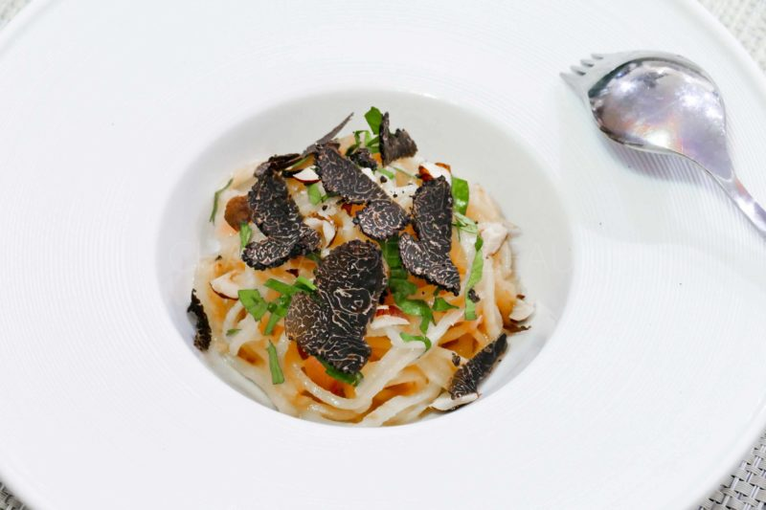
Ingrédients (pour 4 personnes):
1 céleri rave, 40 g de beurre, 2 jaunes d’œufs, 1 tranche de lard de Colonnata, quelques amandes (j’ai remplacé par des noisettes), 1 petit morceau de céleri branché, truffe (prévoir 8 g/ pers. ), huile d’olive, 3 cuil. à s. de parmesan, fleur de sel
Préparation:
Laver et peler le céleri rave en le laissant entier. Mettre les peaux dans une casserole, couvrir d’eau froide, saler et porter à ébullition pour faire une eau de céleri qui renforcera les saveurs du céleri. Le Chef ajoute une cuillerée d’huile d’olive (j'ai utilisé l'huile d'olive aux cèpes de Régis et Jacques Marcon). Laisser cuire à petits bouillons 5 bonnes minutes. Filtrer.
Placer la boule de céleri dans le rouet et détailler des spaghettis sur environ les 2/3 de la boule de céleri. Utiliser le peigne 2 mm, c'est parfait.
Détailler le reste du céleri en bâtonnets puis petits cubes; mettre dans une casserole, mouiller à hauteur avec l'eau de céleri et cuire jusqu’à ce que les morceaux de céleri soient tendres. Egoutter et conserver le jus de cuisson. Mixer en ajoutant le beurre, assaisonner.
Couper le Colonnata en petits dés. Hacher le morceau de branche de céleri et ciseler quelques feuilles. Hacher les amandes.

Préparer la sauce de liaison:
Dans un saladier, mélanger les jaunes d’œufs et le parmesan râpé. Ajouter un peu de jus de cuisson réservé.
Verser les spaghettis de céleri dans une casserole avec un peu de jus de cuisson du céleri. Cuire environ 3 minutes en remuant, ajouter 2 minutes de cuisson à couvert.
Mélanger la sauce de liaison avec 2 bonnes cuillerées de purée de céleri et laisser épaissir sur le feu.
Répartir les spaghettis dans des assiettes creuses.
Ajouter le lard de Colonnata, il va fondre avec la chaleur des spaghettis de céleri. Incorporer les cubes de céleri branche crus, puis les éclats d’amandes.
Ajuster l’assaisonnement avec une pincée de fleur de sel.

www.assiettesgourmandes.fr

